1. **Głosowanie do Sejmu Rzeczypospolitej Polskiej**

Okręgu nr 13 do Sejmu RP, obejmuje: Miasto Kraków, powiaty: krakowski, olkuski, miechowski

W wyborach do Sejmu odnajdujemy **listę Koalicji Obywatelskiej, następnie wyszukujemy nr 09 Dominik Andrzej Jaśkowiec i stawiamy w kratce z lewej strony obok mojego nazwiska znak „x”** (co najmniej dwie przecinające się linie w obrębie kratki).



1. **Głosowanie Senat Rzeczypospolitej Polskiej**

W skład okręgu 13 do Sejmu RP wchodzą trzy jednomandatowe okręgi do Senatu nr 31, 32, 33.

W wyborach do **Senatu** głosować możesz **tylko na jednego kandydata**, stawiając znak „x” w kratce   
z lewej strony obok nazwiska wybranego kandydata.

Okręg 31 obejmuje powiaty: krakowski, olkuski, miechowski. **Kandydat Grzegorz Franciszek Małodobry**

Okręg 32 obejmuje część miasta Krakowa, dzielnice: II Grzegórzki, III Prądnik Czerwony, IV Prądnik Biały, XIV Czyżyny, XV Mistrzejowice, XVI Bieńczyce, XVII Wzgórza Krzesławickie, XVIII Nową Hutę. **Kandydat Jerzy Feliks Fedorowicz.**

Okręg 33 obejmuje część miasta Krakowa, dzielnice: I Stare Miasto, V Krowodrzą, VI Bronowice, VII Zwierzyniec, VIII Dębniki, IX Łagiewniki – Borek Fałęcki, X Swoszowice, XI Podgórze Duchackie, XII Bieżanów – Prokocim, XIII Podgórze. **Kandydat Bogdan Adam Klich.**

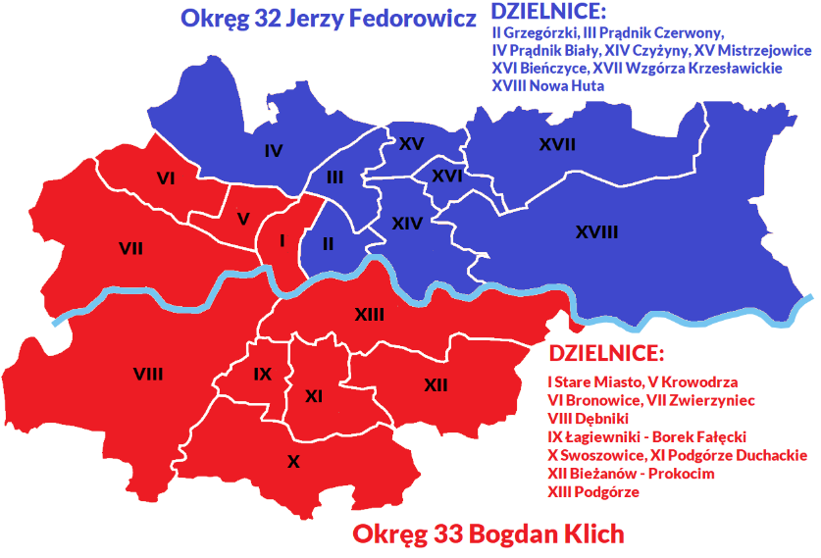

Pamiętaj, że znak „x” to co najmniej dwie linie, które przecinają się w obrębie kratki.

1. **Chcę zagłosować w wyborach do Sejmu i Senatu, a nie chcę brać udziału w referendum. Co mam zrobić?**

Oba głosowania – **w wyborach i w referendum** – odbywać się będą **w tych samych lokalach, przed jedną komisją wyborczą**. PKW przesądza również, że **stosowana będzie jedna, wspólna urna wyborcza**, do której wrzucane będą zarówno karty do głosowania w wyborach do Sejmu i Senatu, jak i karty do głosowania w referendum ogólnokrajowym.

**Każdy wyborca może odmówić przyjęcia karty do głosowania w referendum,** nie jest bowiem zmuszony do udziału w nim. Odmawiając przyjęcia karty do głosowania, należy przypilnować odnotowania tego faktu przez komisję wyborczą w protokole.

**W przypadku pobrania karty referendalnej nadal można nie wziąć udziału w referendum**. Po przyjęciu karty **należy ją CAŁKOWICIE przedrzeć i wrzucić do urny**, zgodnie z art. 22 ust. 4 i 5 Ustawy o referendum ogólnokrajowym kart do głosowania przedartych całkowicie nie bierze się pod uwagę przy ustalaniu przez komisję liczby osób, które wzięły udział w referendum.